Webtárhely beállítás (Total Commanderben):

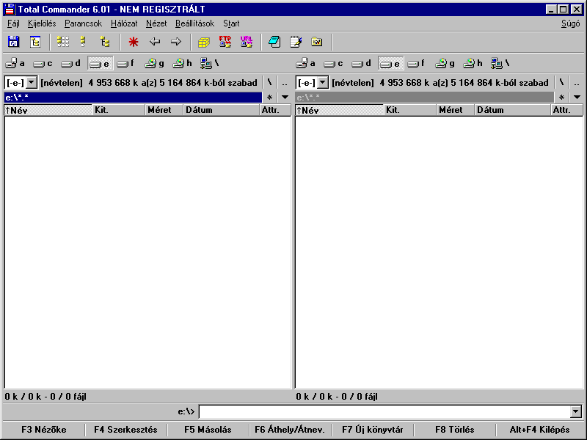
Indítsuk el a Commandert.

Keressük meg a középső ikonsorban az ftp-ikont kattintsunk rá, kapcsolódás az ftp-szerverhez panel jelenik meg.
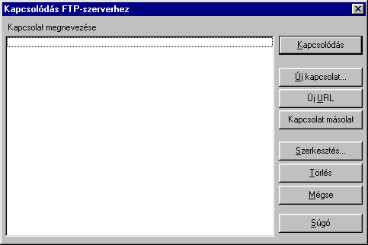

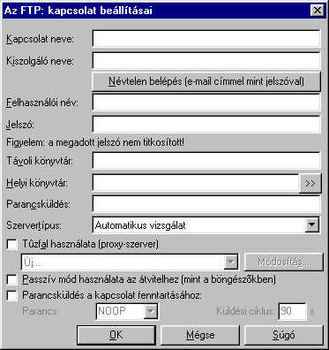
Kattintsunk az új kapcsolat nevű gombra, (az FTP: kapcsolatok beállításai) panel jelenik meg.

Kapcsolat neve: ide tulajdonképpen bármit írhatunk
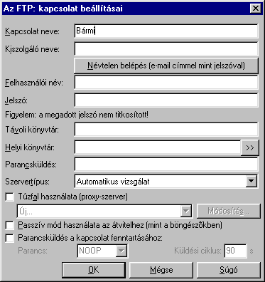
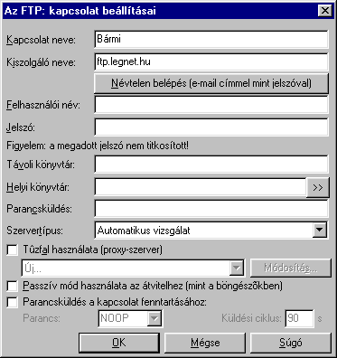
Kiszolgáló neve: ftp.legnet.hu

Felhasználói név: ide a már megadott e-mail cím @ előtti tagot kell beírni (pont, kötőjel nélkül) pl: anonimus.anonimus@legnet.hu akkor így fog kinézni (Felhasználói név: anonimusanonimus )
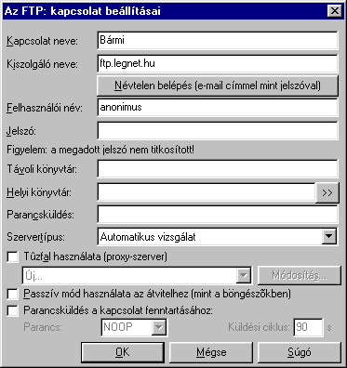

Jelszó: a jelszó pedig az e-mail címhez tartozó jelszó.
Pl: anonimus@legnet.hu Jelszó: 123456
Akkor a jelszó az (123456) lesz.
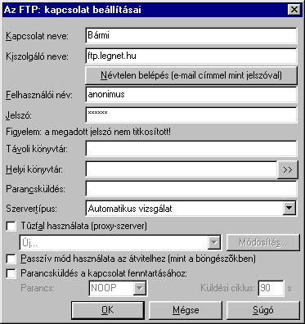
Ezek beírása után a többi rublikát nem kell kitölteni.
Végül a (passzív-mód használata az átvitelhez (mint a böngészőben))
kell kijelölnünk ez nagyon fontos, hogy jelölve legyen enélkül nem jön létre az ftp-kapcsolat.
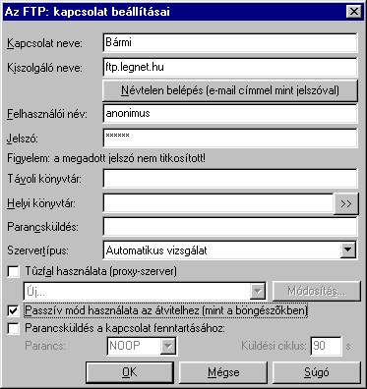
Most már annyi a dolgunk, hogy rákattintunk az ok gombra,
Ennek hatására ez a panel bezáródik és a menüben választható lesz az a kapcsolat név amit az elején megadtunk. Kattintsunk rá kétszer, vagy a kapcsolódás gombot nyomjuk meg.
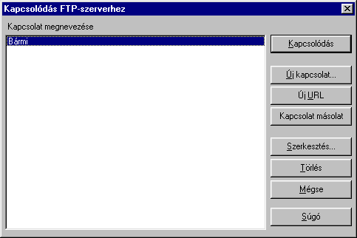
Ezután felkapcsolódik a szerverre, ott használatba vehető a webtárhely.

Mindenkinek jó ftp-zést kíván a

Légnet csapata

